Месячник «За здоровый образ жизни» (1-30.11.18г.)
с 1 по 30 ноября в Аграрном колледже на основании Целевых воспитательных программ «Выбор есть» (по профилактике безнадзорности, наркомании, табакокурения, употребления алкоголя …), «Выбор есть всегда» (по профилактике употребления ПАВ и распространения СПИДа), «Мы за здоровый образ жизни» (по пропаганде ЗОЖ, здоровьесбережения в процессе обучения) прошел месячник «За здоровый образ жизни», в течение которого прошли десятки мероприятий, акций, тренингов, тематических кл. часов, анкетирований, бесед….
Все проведенные мероприятия соответствовали целям, установленные Приказом директора о проведении месячника. Многие мероприятия проводились с приглашением представителей правоохранительных органов, медицинских учреждений, общественных и религиозных организаций, осуществляющих профессиональную деятельность по профилактике табакокурения, употребления алкоголя, психотропных веществ и распространения ВИЧ-инфекции.
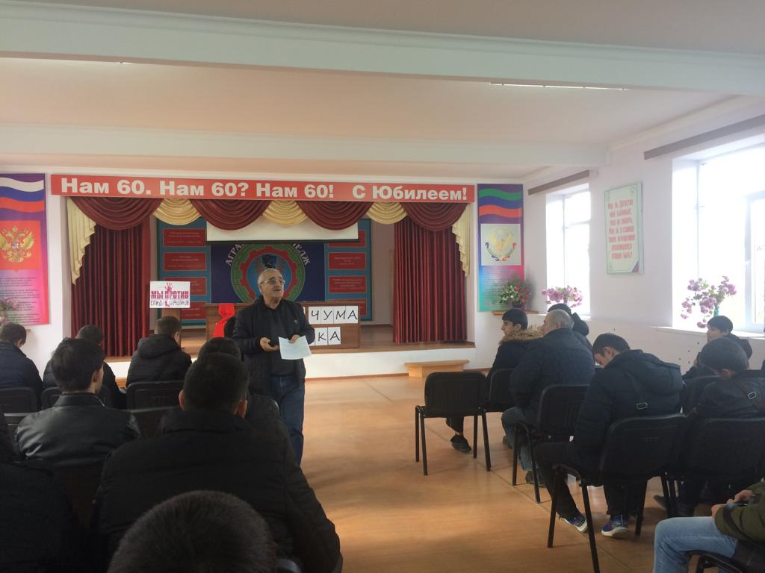
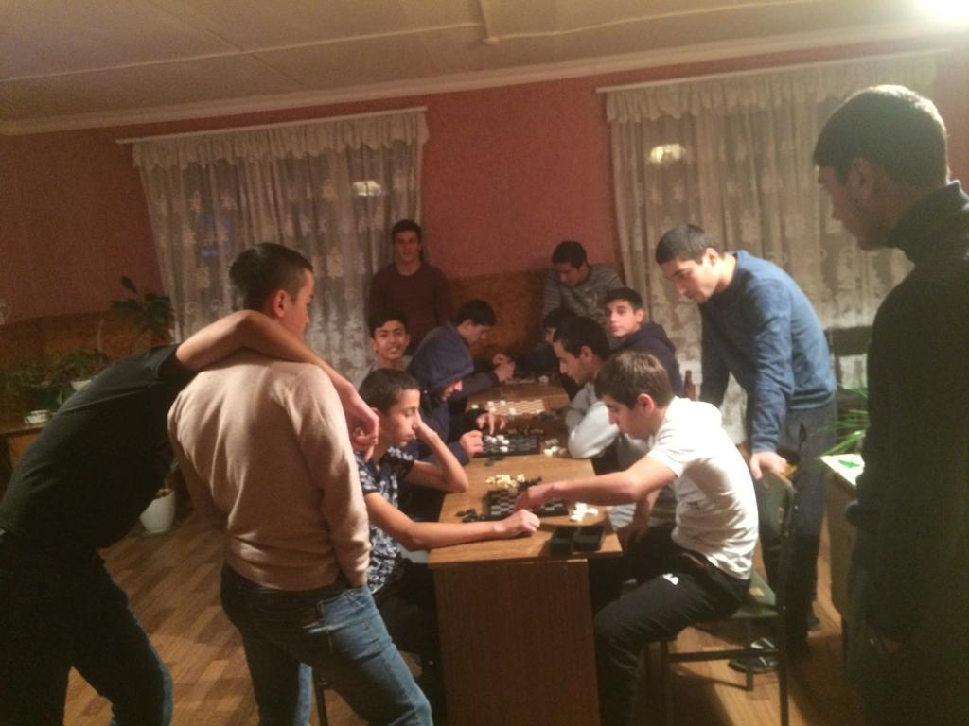
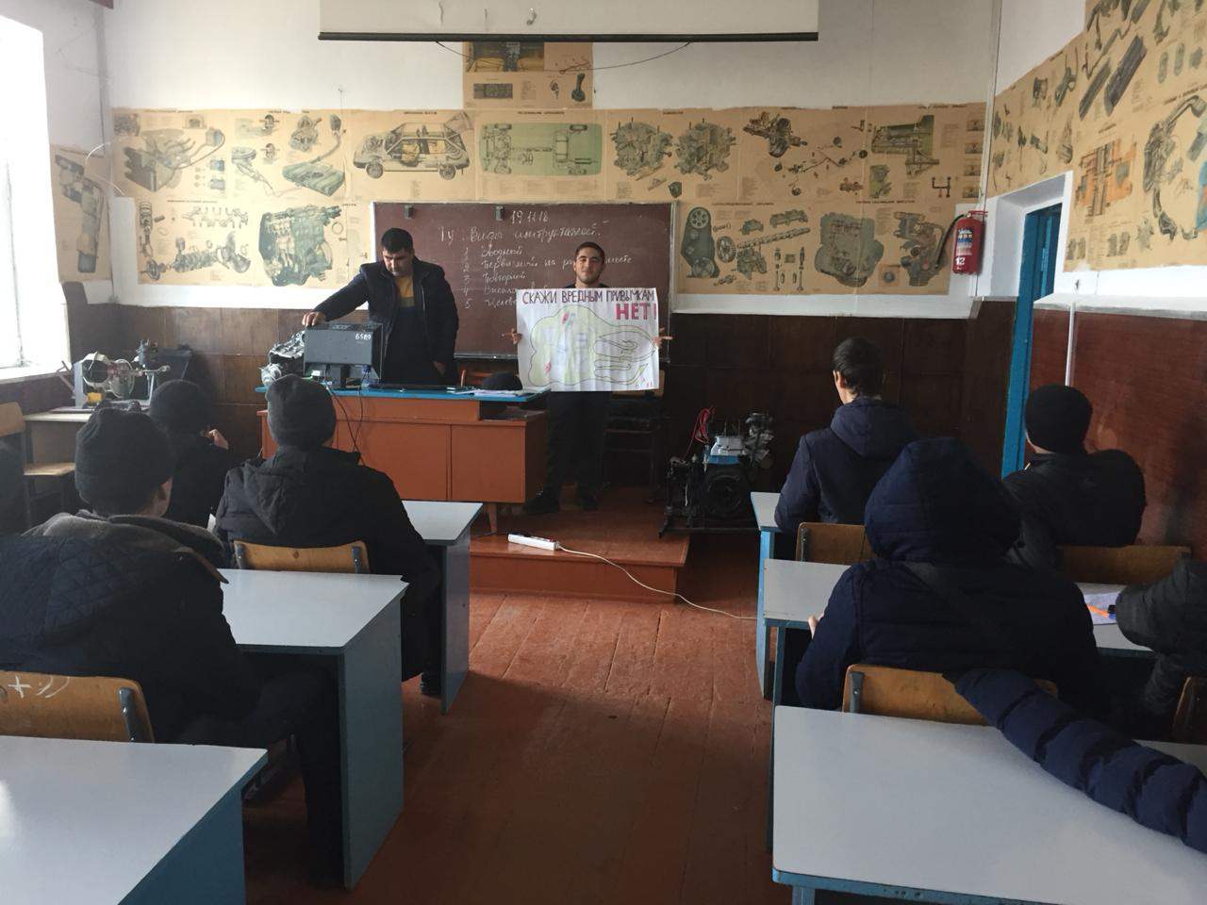
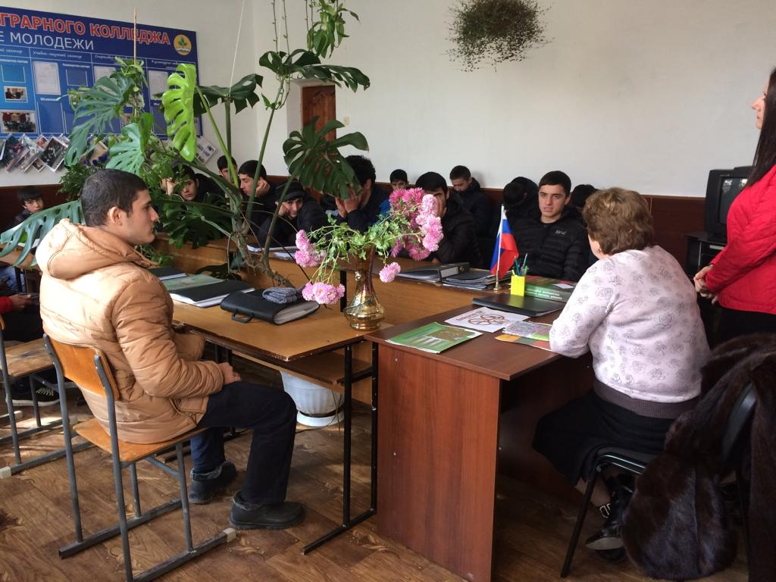
Результативность проведенных мероприятий, результаты анкетирований станут объектом анализа, изучения и обобщения педагогическим коллективом для совершенствования профилактической работы в колледже.

